北 京 林 业 大 学
实验任务书

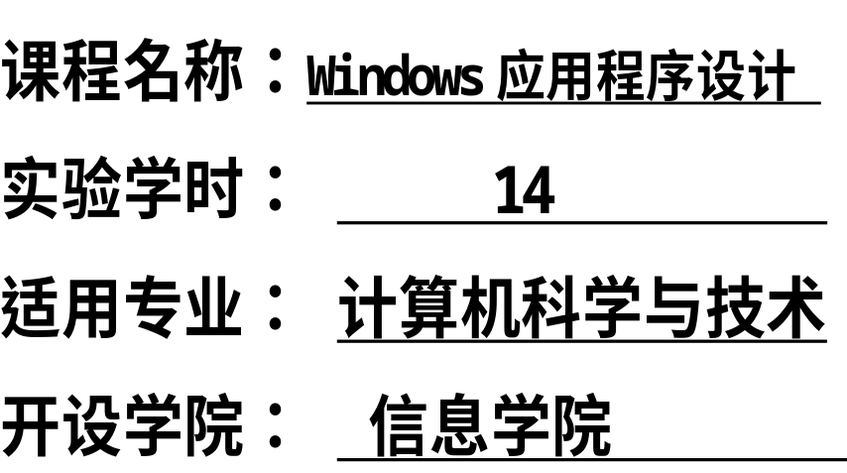

北 京 林 业 大 学
2018—2019学年第 2 学期 Windows应用程序设计
专业名称： 计算机科学与技术 实验学时： 4
课程名称：Windows应用程序设计 任课教师： 陈志泊
实验题目：实验四：“记事本”程序设计
上机环境： Visual Studio 2008或以上版本
实验内容：
利用Visual C#编写一个能够仿Windows附件中的“记事本”的程序，能够实现对文本文件的编辑、保存、打开等。同学们可以先操作Windows附件中的“记事本”程序，观察一下记事本程序的功能（注意：本程序并不要求实现记事本的全部功能，具体功能见以下要求。另外，程序的用户界面上也不需要和记事本一模一样）。
程序功能与要求：
（1）要求有相应的菜单栏、工具栏。
（2）能够利用文件对话框“打开”或“保存”指定的文本文件（即*.TXT文件）。即：对某个打开的文本文件，可以实现文字的输入、编辑，并能将输入文字以文本文件的方式保存到磁盘上；可以打开并显示已保存过的文本文件。
（3）可以对文字进行字体、字号、文字颜色、修饰等方面的设置（注意：在保存文件时，不要求将这些格式存储到文件中）。
（4）能进行文本的查找、替换等。
（5）可以复制、剪切、粘贴文本。
提示：
（1）程序的文本编辑区域可用文本框控件来实现（可设置文本框的有关属性使其成为具有滚动条的多行文本框），利用该文本框来实现对文本文件的显示、编辑等操作。
（2）为了使所撰写的记事本程序的功能比较强大和完善，学有余力的同学可以试着使用RichTextBox控件作为文本编辑区域，该控件允许用户对选定的文本进行字体、字号、颜色等设置并可将这些格式保存到文件中。而普通的Textbox控件则不能实现对选定的文本的字体、字号、颜色的设置。
（3）有关RichTextBox控件的常用属性、事件、方法情况的介绍，可参考有关书籍或MSDN联机帮助。
（4）在制作工具栏时所需要的常用图形符号，可从本FTP的站点上下载，位置与实验指导书在同一个文件夹中。

实验目的：
（1）训练和掌握菜单、工具栏、对话框的程序设计方法。
（2）学习和掌握文件的打开、读、写操作等编程方法。
（3）综合练习c#程序设计语言、锻炼程序设计能力。
实验要求：
- 程序要添加适当的注释，程序的书写要采用缩进格式。
- 所有对象（包括控件、窗体、工程等）、文件名的命名要规范，见名知义。程序的用户界面要友好、美观。
- 将所做的源代码程序（注：整个解决方案文件夹）一起压缩成一个文件，压缩文件的名称也以“你的学号＋姓名”的形式命名。
- 最后，将压缩文件上传到服务器ftp://202.204.121.124的“课程作业”文件夹下的对应实验作业的对应班级文件夹中。
- 独立完成工作，一旦发现抄袭，所有相关同学的实验一律按0分计，并进行点名批评。
- 本次实验上交的最后截止日期是2017年5月19日晚12：00前。
- 必须按时到实验室上实验，实验教师对同学们的出勤情况进行考查并作为平时考勤成绩。
实验步骤:
（1）在机器的D盘上创建一个名称为“你的学号＋姓名”的文件夹。
（2）新建一个Windows项目。
（3）向窗体中添加必要的控件并设置有关属性和适当调整它们的布局和大小，注意程序界面的美观性。
（4）根据实验题目和功能的具体要求编写程序代码
（5）运行程序，对以上程序进行调试和排错。
（6）将写好的程序保存到D盘你所建立的文件夹中。
（7）用压缩工具将你的文件夹压缩成一个压缩文件。
（8）按要求将压缩文件上传压缩文件。

